PEDIDO DE PROVIDÊNCIA N° /2018

Exmo. Sr. Presidente

O vereador subscrevente requer, ouvida a Casa e após os trâmites regimentais, seja enviada correspondência ao Exmo. Sr. Prefeito Municipal, Leone Maciel Fonseca, solicitando, a limpeza e capina nos arredores da praça Dr. Álvaro de Oliveira, no bairro Manoa até a ponte JK.

JUSTIFICATIVA

De acordo com os moradores, entre os supracitados bairros, está com excesso de mato e até mesmo lixos, com isto, está abrigando animais peçonhentos, o que tem gerado muitos transtornos e insegurança para todos, principalmente os vizinhos mais próximos. Por isso, faz-se necessário a limpeza e capina do referido local.

Sala das Sessões, 12 de setembro de 2018

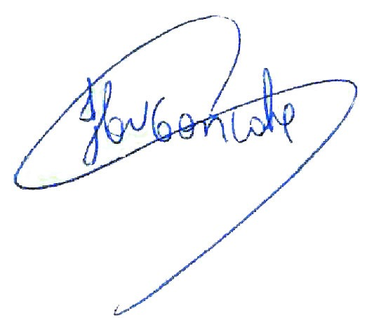
Cláudio Henrique Nacif Gonçalves – Caramelo
Vereador Presidente da Câmara Municipal de Sete Lagoas

Av. Getúlio Vargas, 111, sala 201, 2° andar, Centro. Tels. (031) 3779 6345 / 3779 6346
caramelo@camarasete.mg.gov.br

